|  |  |
| --- | --- |
| **Grupo Asesor de Desarrollo de las Telecomunicaciones (GADT)**  **23ª reunión, Ginebra, 9-11 de abril de 2018** | C:\Users\ponder\AppData\Local\Microsoft\Windows\Temporary Internet Files\Content.Word\BDT-25th_anniversary_2017-Logo_411959-3_transparent.png |
|  |  |
|  | **Documento** **TDAG-18/****INF/2-S** |
|  | **15 de febrero de 2018** |
|  | **Original:** **inglés** |
| Director de la Oficina de Desarrollo de las Telecomunicaciones | |
| INSTALACIONES E INFORMACIÓN GENERAL SOBRE la REUNIÓN | |
|  | |

# 1 Inscripción

La sesión de apertura de la 23ª reunión del GADT comenzará a las 14.30 horas el lunes 9 de abril de 2018. Estará precedida por una sesión informativa para los nuevos participantes, a las 11.15 horas en la sala Popov. La inscripción de participantes comenzará a las 08.30 horas a la entrada del edificio de Montbrillant de la UIT.

# 2 Asignación de salas

La asignación de salas se mostrará en las pantallas. Se prevé que todas las sesiones del GADT tendrán lugar en la sala Popov.

# 3 Impresoras y computadores

Como se indicó en la Circular BDT/TDAG/02, de 15 de diciembre de 2017, la reunión se celebrará sin hacer uso de papel; no obstante, habrán impresoras en el *cibercafé*, situado en el segundo sótano del edificio de la Torre y cerca de las principales salas de reunión.

Para imprimir habrá tres opciones:

• **Cibercafé:** imprimir desde uno de los computadores del cibercafé.

• **Instalación local:** instalar una impresora en su portátil, una vez conectado a la WiFi. Se instalará el controlador de impresora en su portátil. Para más información, consulte [este documento](https://www.itu.int/dms_pub/itu-t/oth/37/02/T37020000010004PDFE.pdf), disponible en el rincón del delegado de la UIT (<http://www.itu.int/en/delegates-corner>).

• **Impresión electrónica:** enviar un correo electrónico, con el documento que se desea imprimir adjunto, a la impresora (en el formato [printername@eprint.itu.int](mailto:printername@eprint.itu.int)). No es necesario instalar un controlador. Las impresoras tienen una etiqueta con su nombre. Para más información, consulte nuevamente [este documento](https://www.itu.int/dms_pub/itu-t/oth/37/02/T37020000010004PDFE.pdf).

El Servicio de Asistencia de la UIT ([servicedesk@itu.int](mailto:servicedesk@itu.int)) dispone de un número limitado de computadoras portátiles a disposición de las personas que no dispongan de una. Los formularios de solicitud se encuentran en el mostrador del Servicio de Asistencia y en el mostrador de inscripción a la entrada de Montbrillant.

# 4 Enlace de la retransmisión por la web

La reunión se retransmitirá por la web en todos los idiomas de la reunión, en [este enlace](https://www.itu.int/webcast/live2/2018tdag).

# 5 Participación a distancia en los seis idiomas de las Naciones Unidas

Se podrá participar a distancia en los seis idiomas de las Naciones Unidas durante los tres días de la reunión del GADT (9-11 de abril 2018).

Si desea participar a distancia en la reunión del GADT, tenga a bien [inscribirse en línea](https://www.itu.int/net4/ITU-D/CDS/meetings/registration/index.asp) e indicarlo en su formulario de inscripción. La Secretaría se pondrá en contacto con usted tras recibir su solicitud.

# 6 Subtitulado

El subtitulado figurará en el siguiente enlace: <http://www.streamtext.net/player?event=ITU-D>.

# 7 Instalaciones WiFi

Los delegados disponen de instalaciones de red de área local inalámbrica en las zonas aledañas a las principales salas de conferencias de la UIT.

Para conectarse a ITUwifi:

1) Pulse el icono WiFi en la bandeja de notificaciones. Aparecerá una lista de redes WiFi disponibles.

2) Seleccione "ITUwifi" y pulse el botón Conectar.

3) Escriba la contraseña: "itu@GVA1211".

Para mayor información, véase el documento <http://www.itu.int/TIES/services/wifi.pdf>

# 8 Control del audio en la sala Popov

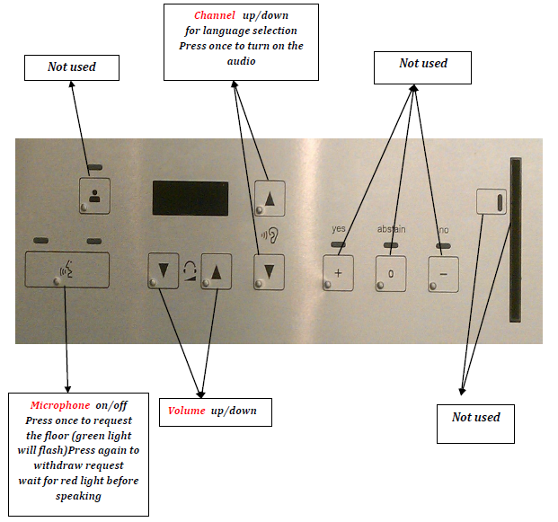

*No utilizado*

*Volumen subir/bajar*

*No utilizado*

*Micrófono encender/apagar. Presione una vez para solicitar la palabra (luz verde intermitente). Presione de nuevo para retirar la solicitud. Espere a que se encienda la luz roja antes de hablar*

*No utilizado*

*Canal subir/bajar, para seleccionar el idioma. Presione para encender el audio*

# 9 Información para nuevos participantes

Se ha organizado una sesión de orientación para nuevos participantes el 9 de abril de 2018 a las 11.15 horas, hora local de Ginebra, en la sala Popov.

El documento titulado guía del UIT-D para delegados ([INF/1](http://www.itu.int/md/D14-TDAG20-INF-0001/)) tiene por objeto ayudar a los delegados, especialmente a los que participan por vez primera, a instalarse rápidamente y aprovechar al máximo el tiempo durante la reunión.

# 10 Sincronización de documentos del GADT

El personal y los delegados que participan en el GADT tienen a su disposición la aplicación de sincronización de documentos, para PC y Mac. Esta aplicación permite mantener una copia local estructura de los ficheros a medida que transcurre la reunión. Los enlaces a las versiones PC y Mac figuran en la [página principal de la reunión del GADT](https://www.itu.int/en/ITU-D/Conferences/TDAG/Pages/TDAG23/default.aspx).

Siga las instrucciones en pantalla y podrá acceder a todos los documentos de esta reunión del GADT. Puede volver a lanzar la sincronización en cualquier momento, para disponer de acceso a estos documentos cuando no esté en línea.

# 11 Aplicación para móvil

La aplicación para móvil “***Eventos del UIT-D***” está disponible gratuitamente en las plataformas Android y Apple iOS (iPhone e iPad). Contiene toda la información sobre el evento, incluido el acceso a documentos, en formato para móvil, del GADT y de los principales eventos del UIT-D.

Entre las funciones útiles de la aplicación durante el GADT cabe citar:

• todos los documentos (con modo fuera de línea para los que se ha accedido previamente);

• lista de participantes, con funciones de listado y búsqueda:

– posibilidades de hacer contactos: contactar con participantes sin intercambiar direcciones de correo-e u otro tipo de datos de contacto;

• gestión de salas (visualizar en directo la asignación de salas mostrada en las pantallas) y el plano del lugar de celebración;

• medios:

– fotos de anteriores reuniones del GADT;

– vídeos de entrevistas realizadas en anteriores reuniones del GADT.

Además, en la aplicación móvil pueden encontrarse todas las publicaciones del UIT-D, la mayoría de las cuales pueden descargarse directa y gratuitamente. En la aplicación móvil está integrado el acceso a las cuentas de medios sociales de la UIT, incluidas las fotografías y los vídeos.

Para descargar la aplicación, busque "***ITU-D Events"*** (sin comillas) en la tienda [Apple](https://itunes.apple.com/us/app/itu-d-events/id769423086) y [Android](https://play.google.com/store/apps/details?id=com.phonegap.itudeventspcm) de su teléfono móvil o tableta.

# 12 Información de contacto

• Secretaría del GADT  
Sr. Yushi Torigoe  
Tel.: +41 22 730 5784  
Correo-e: [tdag-secretariat@itu.int](mailto:tdag-secretariat@itu.int)

• Servicio de Asistencia TIES   
Oficina V29, edificio de Varembé de la UIT  
Tel.: 022 730 6666 (extensión 6666 desde un teléfono interno de la UIT)   
Correo-e: [servicedesk@itu.int](mailto:servicedesk@itu.int)

• Servicio médico  
Oficina V319  
Tel.: 022 730 5397 (extensión 5397 desde un teléfono interno de la UIT)

\_\_\_\_\_\_\_\_\_\_\_\_\_\_